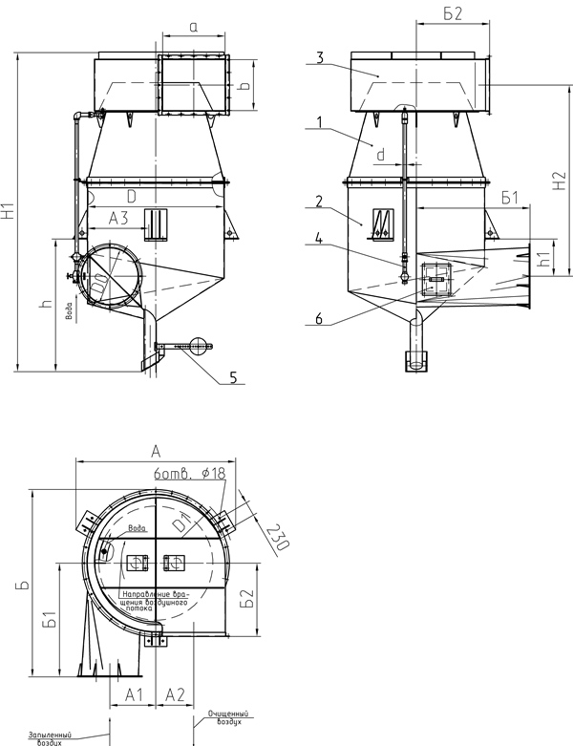

|  |  |  |  |  |  |  |  |  |  |  |  |  |  |  |
| --- | --- | --- | --- | --- | --- | --- | --- | --- | --- | --- | --- | --- | --- | --- |
| **Габаритные и присоединительные размеры скоростного промывателя СИОТ** | | | | | | | | | | | | | | |
| **№ промывателя** | **D** | **D1** | **А** | **А1** | **А2** | **Б** | **Б1** | **Б2** | **Н1** | **Н2** | **D0** | **В0** | **Г0** | **Масса, кг** |
| **5** | **1344** | **1545** | **1590** | **448** | **366** | **1855** | **1125** | **752** | **3170** | **1900** | **560** | **618** | **504** | **755** |
| **6** | **1596** | **1795** | **1800** | **532** | **435** | **2190** | **1335** | **850** | **3660** | **2255** | **665** | **734** | **600** | **1070** |
| **7** | **1896** | **2095** | **2085** | **632** | **517** | **2590** | **1585** | **947** | **4250** | **2674** | **790** | **870** | **711** | **1440** |
| **8** | **2256** | **2515** | **2500** | **752** | **617** | **3160** | **1885** | **1200** | **4970** | **3161** | **940** | **1036** | **846** | **2300** |
| **9** | **2688** | **2945** | **2900** | **896** | **734** | **3740** | **2245** | **1347** | **5820** | **3758** | **1120** | **1234** | **1008** | **3150** |
| **10** | **3192** | **3450** | **3320** | **1064** | **872** | **4145** | **2665** | **1655** | **6820** | **4465** | **1330** | **1465** | **1197** | **4500** |
| **11** | **3792** | **3905** | **3800** | **1264** | **1036** | **5260** | **3165** | **1945** | **8000** | **5033** | **1580** | **1741** | **1422** | **5950** |
| **12** | **4512** | **4625** | **4520** | **1504** | **1231** | **6220** | **3765** | **2147** | **9430** | **6309** | **1880** | **2072** | **1692** | **8700** |
| **13** | **5400** | **5565** | **5420** | **1800** | **1475** | **7450** | **4495** | **2739** | **11170** | **7526** | **2240** | **2480** | **2000** | **14030** |